AVALIAÇÃO DO EQUILÍBRIO E DA MOBILIDADE DE IDOSOS APÓS UM PROGRAMA DE ESCOLA DE POSTURAS

ASSESSMENT OF BALANCE AND MOBILITY FOR THE ELDERLY PROGRAM AFTER SCHOOL POSTURES

Resumo
O objetivo principal deste trabalho foi avaliar o impacto do Programa de Escola de Posturas sobre o equilíbrio e a mobilidade de idosos participantes de um grupo de convivência. Participaram do programa 20 sujeitos, que foram avaliados antes e depois dos encontros por meio Escala de Equilíbrio e Marcha de Tinetti. Ao analisar todos os dados foi possível identificar que houve uma melhora significativa do equilíbrio e da marcha dos idosos, após a Escola de Postura.
Palavras –chave: Equilíbrio.Escola de Postura.Idoso.

Abstract
The main purpose of this work was to evaluate the impacto of the Back School Program on the balance and mobility of elderlies participants in a social group. Participated in this programa, 20 subjects, who was evaluated before and after the meetings throug the Tinetti’s scale of balance and march. Analyzing all the data, we found that there was a significant improvement in balance and gait of the elderlies, after Back School Program.
Keywords: Balance. Back School Program. Elderly.

Introdução
O envelhecimento não constitui uma doença, mas sim um processo normal que afeta todos os órgãos e sistemas do organismo, ocorrendo assim, alterações tanto físicas, quanto psicológicas e funcionais que são influenciadas pelos fatores intrínsecos, que diz respeito às condições genéticas e metabólicas, em que não é possível reverter seus efeitos, mas compensá-los através de algumas intervenções; e pelos fatores extrínsecos, relacionados às causas externas como o estilo de vida, atividades e ambiente, os quais estão incluídos os fatores de risco que às vezes, não só aceleram o envelhecimento, mas também propiciam as complicações (DOMINGO, 2000).
Nos últimos anos, vários estudos evidenciam a diminuição do desempenho de idosos em relação às suas habilidades motoras, o que tem um efeito importante nas atividades diárias dos idosos. Dessa forma, com a chegada do envelhecimento ocorrem modificações no sistema de controle postural podendo provocar diminuição do desempenho na habilidade de se manter o equilíbrio bem como a sua mobilidade, o que pode provocar quedas e, conseqüentemente, lesões ou até mesmo fatalidades, tornando os idosos totalmente dependentes (MAZZEO et al., 2001).
Costa, Porto e Soares (2004) destacam que os problemas de mobilidade em idosos estão geralmente associados a uma combinação de déficits de equilíbrio, marcha e força muscular.
O equilíbrio corporal é definido por Figueiredo, Lima e Guerra (2007) como a manutenção de uma postura particular do corpo com um mínimo de oscilação caracterizando o equilíbrio estático. Kerrigan et al.(2004) revelam que a redução da velocidade de marcha em idosos tem sido associada a uma diminuição da capacidade de controlar o equilíbrio corporal.
O declínio da capacidade de controle do equilíbrio é um problema sério e comum em idosos, com graves efeitos sobre sua qualidade de vida e um elevado custo social a sociedade. Infelizmente, lesões e fatalidades devido a quedas por causa do debilitado controle postural acometem grande parcela dos idosos (DUARTE; MOCHIZUKI, 2001).
Fischer (2009) destaca que todos os idosos enfrentam dificuldades no meio em que vivem, mesmo aqueles independentes, provocando deste modo um grande impacto sobre a mobilidade e a qualidade de vida dos idosos. Além do ambiente externo, a habitação e o sistema de transporte são fatores que contribuem para a locomoção confiante, comportamentos saudáveis, participação social e a determinação, porém o inverso pode provocar o isolamento, a inatividade e a exclusão social.
A prática da atividade física também constitui-se um aspecto importante para a manutenção da saúde dos idosos. Atualmente, está comprovado que quanto mais ativa é uma pessoa menos limitações físicas ela tem, dentre os inúmeros benefícios físicos que a prática de exercícios promove, um dos principais é a proteção da capacidade funcional em todas as idades, principalmente em idosos. Assim sendo, a realização de exercícios é essencial para a manutenção do equilíbrio, agilidade e da capacidade funcional, por isso a prática de exercícios físicos além de ser um grande alívio para algumas doenças ainda atua de forma preventiva em outras, retardando e muito o processo de envelhecimento (DRIUSSO; CHIARELLO, 2007).
Esta prática de exercícios pode ocorrer através da implementação de um programa de Escola de Posturas - EP. A Escola de Posturas ou Back School começou a ser desenvolvida na Suécia em 1969 e pode ser compreendida como um método que objetiva a auto educação para mudança de atitudes posturais e controle da dor, composto essencialmente por informações teóricas-educativas, exercícios terapêuticos e treino de relaxamento, proporcionando de tal modo uma maior flexibilidade, equilíbrio e harmonia corporal, através de alongamentos das musculaturas encurtadas, fortalecimento das estruturas enfraquecidas e relaxamento das regiões tensionadas (ANDRADE; ARAUJO; VILAR 2005).
Tendo em vista que se faz necessário vários tipos de assistência à população idosa bem como ajudar a realizar os ajustes para o seu tratamento, o fisioterapeuta deve conduzir uma ampla avaliação, tornando possível um cuidadoso diagnóstico, conhecendo as condições fisiológicas e as patologias que colaboram para as perdas funcionais do idoso. Nesse contexto, o objetivo principal deste trabalho foi avaliar o equilíbrio e a mobilidade de idosos após um programa de escola de posturas.

Materiais e Métodos

A população foi composta por idosos que fazem parte do grupo de convivência da terceira idade da cidade de Uiraúna-PB, sendo uma amostra de 20 idosos, selecionados por acessibilidade. No que diz respeito às características sócio-demográficas, os idosos apresentaram uma faixa etária variando entre 60 e 81 anos, com idade média de 70,1 anos (DP = 6,42). Com relação ao sexo, a maioria dos participantes foi do sexo masculino (65%).
Os critérios de inclusão adotados consistiram em: ter idade acima de 60 anos, apresentarem alterações de equilíbrio corporal e a mobilidade física identificada após a aplicação da Escala de Tinneti, não possuir restrições ao método de tratamento, aceitarem participar do estudo, e assinar o termo de consentimento livre e esclarecido. Enquanto que os critérios de exclusão foram: apresentar deficiências cognitivas ou doenças neurológicas que os incapacitassem a compreender e executar os comandos ou ter três faltas consecutivas no Programa.
A coleta de dados compreendeu três momentos. O primeiro foi a aplicação de um questionário sócio-demográfico e da Escala de Tinetti. A Escala de Tinetti é usa da para avaliar o equilíbrio e as anormalidades da marcha. O teste consiste de 16 itens, em que 9 são para o equilíbrio do corpo e 7 para a marcha, classificando os aspectos da marcha como a velocidade, a distância do passo, a simetria e o equilíbrio em pé, o girar e também as mudanças com os olhos fechados. A contagem para cada exercício varia de 0 a 1 ou de 0 a 2. A pontuação total é a soma da pontuação do equilíbrio do corpo e a da marcha, totalizando 28 pontos (TINETTI SPEECHILEY; GINTER, 1988).
A escala de Tinneti, segundo Freitas e Miranda (2002), vem sendo muito utilizada, uma vez que detecta alterações na locomoção, diagnostica e quantifica a gravidade do comprometimento e prediz o risco de quedas.
No segundo momento foi realizado um Programa de Escola de Posturas com dez encontros, divididos em cinco semanas, com duração de uma hora e meia cada. Os encontros foram compostos por uma parte educativa com o objetivo de ter um reconhecimento dos riscos e das potencialidades do corpo visando o auto-cuidado. Em relação às informações teóricas foram ministradas aulas sobre o sistema respiratório, orientações posturais, qualidade de vida, estresse, biomecânica corporal entre outros temas, e uma parte prática com exercícios fisioterapêuticos visando uma maior flexibilidade, equilíbrio e harmonia corporal, bem como treinos de relaxamento diminuindo a tensão muscular e o estresse psíquico.
Ao final do programa da EP todos os indivíduos foram reavaliados através da Escala de Tinneti, com o intuito de verificar se houve uma mudança no déficit de equilíbrio e marcha que os idosos apresentaram na primeira avaliação. Para esta comparação foi realizado o Test T-Student utilizando-se o Pacote Estatístico para as Ciências Sociais (SPSS – StatisticalPackage for the Social Sciences) versão 16.
A pesquisa foi aprovada pelo Comitê de Ética em Pesquisa da Faculdade Santa Maria, inicialmente os indivíduos foram devidamente esclarecidos sobre as implicações e finalidade a que o estudo se propusera e assinaram o Termo de Consentimento Livre e Esclarecido (TCLE), respeitando os aspectos contidos na Resolução 196/96 do Conselho Nacional de Saúde (BRASIL 2002), que regulamenta as pesquisas em seres humanos e assegura aos participantes o anonimato, a privacidade e a possibilidade de desistência em qualquer etapa do processo.

Resultados
Ao final do programa da Escola de Posturas, pode-se observar uma melhora significativa no que diz respeito à marcha (p<0,005), demonstrada no gráfico 1 e ao equilíbrio (p<0,005) dos participantes presente no gráfico 2.

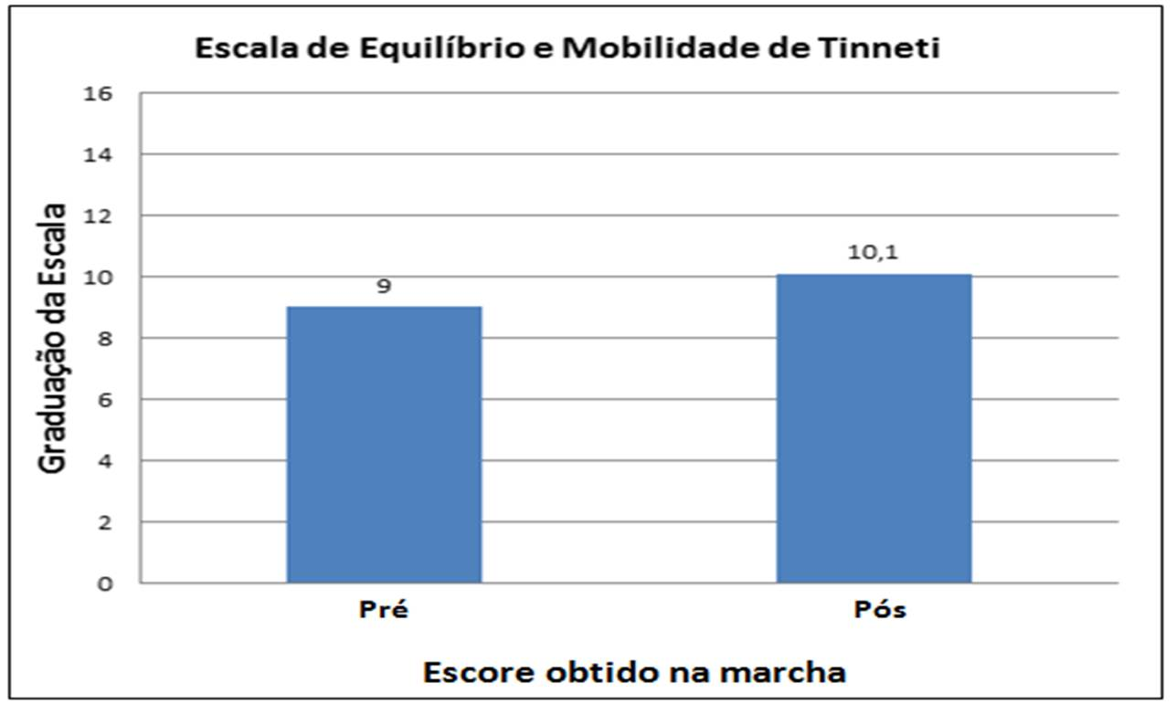
Gráfico 01 – Escore obtido na avaliação pré e pós-tratamento em relação à marcha.

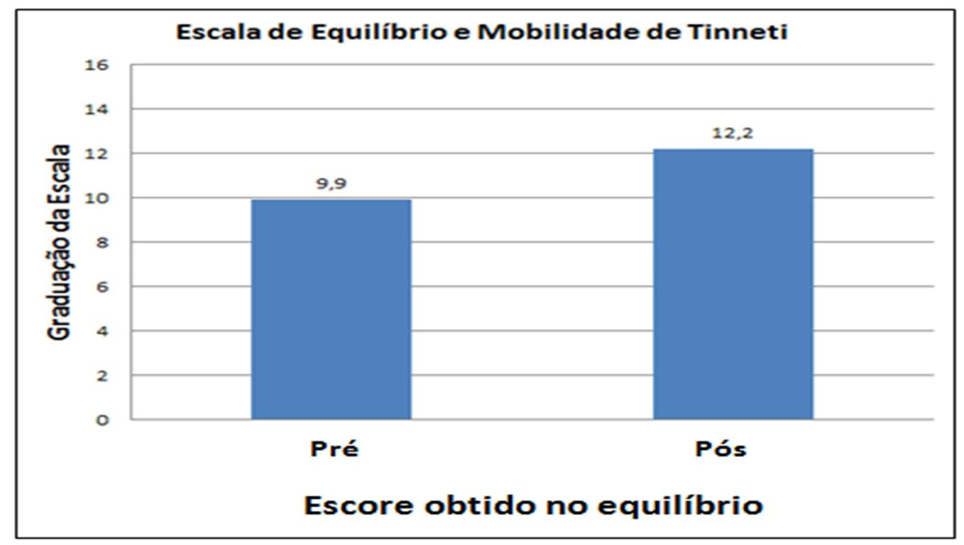
Gráfico 02 – Escore obtido na avaliação pré e pós-tratamento em relação ao equilíbrio.

As diferenças entre os resultados médios de avaliação do equilíbrio e da mobilidade no total se revelaram estatisticamente significativas (p< 0,05) o gráfico a seguir ilustra as médias obtidas entre o momento da avaliação e o momento da reavaliação pós-intervenção no grupo de idosos.
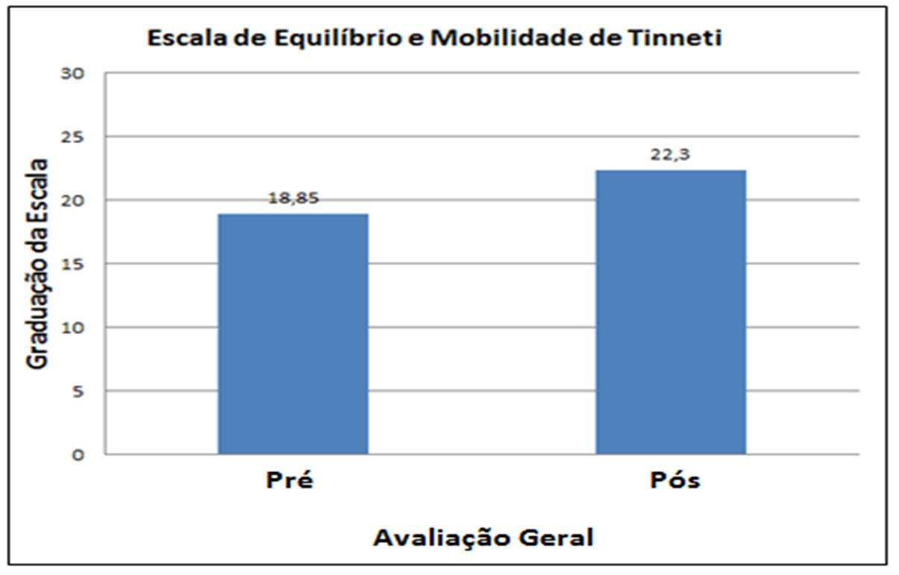
Gráfico 03 – Valores médios da avaliação geral na fase pré e pós-intervenção.

DISCUSSÃO
Os resultados do presente estudo demonstram que os sujeitos participantes do Programa de Escola de Postura adquiriram melhorias no seu equilíbrio e na marcha. Achados semelhantes também foram encontrados nos estudos de Santos et al (2009), onde houve uma melhora expressiva no equilíbrio e na coordenação após o término do programa. A pesquisa desenvolvida por Tsukimoto et al.(2006) demonstrou que os indivíduos que participaram do processo da Escola de Posturas evoluíram em vários aspectos, especialmente aqueles voltados à capacidade funcional, percepção de dor e aspectos físicos.
Em um programa de treinamento funcional variáveis como equilíbrio, flexibilidade e força muscular apresentam modificações positivas o que acaba ocasionando impacto na mobilidade e conseqüentemente contribui para a diminuição da dependência funcional como demostrado nos estudos de Lustosa et al (2010). Estudo realizado por Rebelatto et al. (2006) objetivou examinar a influência de um programa de exercícios físicos prolongados (2 anos) sobre a força muscular manual e a flexibilidade corporal de mulheres idosas e averiguou que o programa contribuiu para a manutenção da força de preensão manual, e em relação à flexibilidade corporal os dados indicam a necessidade de reprogramação dos exercícios. Dessa forma, pode-se deduzir que os exercícios de baixa intensidade, como os que são utilizados no Programa de Escola de Posturas, são apropriados para se atingir uma melhor capacidade física dos sujeitos envolvidos e,por conseguinte, torná-los mais independentes.
A EP ao trabalhar o corpo como uma abordagem integral atuou diretamente no equilíbrio e na mobilidade dos idosos participantes do estudo, percebe-se que o treinamento com os princípios da mesma é de fundamental importância, sendo este programa voltado para a educação postural, atuando como instrumento de reabilitação e prevenção.
As médias dos escores da Escala de Equilíbrio e Mobilidade de Tinneti (EEMT) apresentaram diferenças significativas entre as avaliações realizadas antes e após as 10 sessões da Escola de Postura. Corroborando com esses achados, o estudo de Ribeiro e Pereira (2005)ao analisar os escores da EEMT mostrou diferenças significativas na comparação dos resultados pré e pós-intervenção havendo um aumento nos escores obtidos por eles, o que acarreta melhora na capacidade funcional dos mesmos.
Conclusão
A análise dos dados coletados nesta pesquisa aponta para a eficácia do Programa da Escola de Postura, uma vez que ocorreram melhoras no equilíbrio e na mobilidade dos idosos participantes do grupo, comprovada após a avaliação através da Escala de Tinneti. As melhoras obtidas com o grupo são importantes para gerarem modificações na capacidade funcional e conseqüentemente promover uma diminuição em relação ao risco de quedas.
.
REFERÊNCIAS

ALVES JR. E. D. Da educação gerontológica à educação física gerontológica: em busca de uma educação física mais apropriada para os idosos. In: PAZ, S. F. Envelhecer com cidadania: quem sabe um dia?Rio de Janeiro: 2007.

ANDRADE, S. C.; ARAÚJO, A. G. R.; VILAR, M. J. P. “Escola de Coluna”: Revisão Histórica e Sua Aplicação na Lombalgia Crônica. Revista Brasileira de Reumatologia. v. 45, n. 4, p. 224 – 228. Natal – RN, 2005.

BRASIL. Conselho Nacional de Saúde. Diretrizes e Normas Regulamentadoras de Pesquisa Envolvendo Seres Humanos. Resolução 136 de 1996, 2002.

CERVATO, A.M., et al. Educação nutricional para adultos e idosos: uma experiência positiva em Universidade Aberta para a Terceira Idade. Revista de Nutrição. V.18, n.1, jan-fev, Campinas, 2005.

COSTA, E.F.A.; PORTO, C.C., SOARES; A.T. Envelhecimento populacional brasileiro e o aprendizado de Geriatria e Gerontologia. Revista do UFG, vol.5, n.2, dez. 2004.

DRIUSSO, P.; CHIARELLO, B. Avaliação multidimensional do idoso. In: DRIUSSO, P.; CHIARELLO, B. Fisioterapia Gerontológica. São Paulo: Manole, 2007.

ELWARD K, LARSON EB. Benefits of exercise for older adults.A review of existing evidence and current recommendations for the general population.Review. ClinGeriatrMed2002.

FIGUEIREDO, K. M. O. B.; LIMA, K. C.; GUERRA, R. O. Instrumentos de Avaliação do Equilíbrio Corporal em Idosos.Revista Brasileira de Cineantropometria e Desempenho Humano, v.9, n.4, p.408-413, 2007.

FISCHER, M. A. T. S.Desafios de mobilidade enfrentados por idosos em seu meio IV amostra de pesquisa a Pós-Graduação-PUCRS, 2009. Disponível em: www.pucrs.br/edipucrs. Acessado em: 23/03/2011

GALISTEU, K. J.;Et al. Qualidade de vida de idosos de um grupo de convivência com a mensuração da escala de Flanagan. Arq. Ciên. Saúde, out./dez., 2006.

IBGE – Instituto Brasileiro de Geografia e Estatística.Disponível em: <http://www.censo2010.ibge.gov.br/recenseadores.php>. Acessado em:12/03/2011

KERRIGAN DC, et al, LIPSITZ LA, Biomechanicalgaitalterationsindependentofspeed in thehealthyelderly: evidence for specific limiting impairments.ArchPhys Med Rehabil. 2004

MAZZEO, R. S,et al.Exercício e atividade física para pessoas idosas: Colégio Americano De Medicina Esportiva, posicionamento oficial. Revista Brasileira de Atividade Fisica e Saúde, v. 3, n. 1, p. 48-78, jan, 2001.

PARAHYBA, M.I.; VERAS, R.; MELZER, D. Incapaciadde funcional em mulheres idosas no Brasil. Revista de Saúde Pública. v. 39, n. 3, São Paulo, 2005. Disponível em: http://www.scielo.br/scielo.php>. Acessado em 10/04/11.

REBELATTO JR et al. Influência de um programa de atividade física de longa duração sobre a força muscular manual e a flexibilidade corporal de mulheres idosas Rev. bras. fisioter. Vol. 10, No. 1 (2006), 127-132

RIBEIRO, A. S. B; PEREIRA, J. S. Melhora do Equilíbrio e Redução da possibilidade de Queda em Idosas após os Exercícios de Cawthorne e Cooksey.RevBras Otorrinolaringologia, v. 71, n. 1, p. 38 46, janfev 2005.

SANTOS, H.H.Efeitos de um programa de escola de posturas sobre o equilíbrio e coordenação deidosos não institucionalizados.Fisioterapia Brasil;9(4):242-6 – jul/ago 2009

SILVA, J.B, et al. Comparação do controle postural entre Indivíduos adultos e idosos: dependência da tarefa e da informação visual. Anais do 5º Seminário Internacional sobre Atividades Físicas para a Terceira Idade – Educação Física e Envelhecimento Perspectivas e Desafios, São Paulo- SP, 2005.

TINETTI, M. E.; SPEECHLEY, M.; GINTER, S. F. Risk factors for falls among elderly persons living in the community.New England Journal of medicine, 1988.

TSUKIMOTO,G. R.Avaliação longitudinal da Escola de Postura para dor lombar crônica através da aplicação dos questionários Roland Morris e Short Form Health Survey (SF-36) ACTA FISIATR 2006; 13(2): 63-69

WIECZOREK, S. A. Equilíbrio em adultos e idosos: relação entre tempo de movimento e acurácia durante movimentos voluntários na postura em pé. 83pDissertação (mestrado) – Escola de Ed. Física e Esporte, Universidade de São Paulo (USP), São Paulo, 2003.

